

РОСГИДРОМЕТ

Краснодарский центр по гидрометеорологии

и мониторингу окружающей среды – филиал ФГБУ «Северо-Кавказское УГМС» (Краснодарский ЦГМС)

**ЕЖЕДНЕВНЫЙ ГИДРОМЕТЕОРОЛОГИЧЕСКИЙ БЮЛЛЕТЕНЬ ПО КРАСНОДАРСКОМУ КРАЮ**

от 28 августа 2023 г.

№ 240

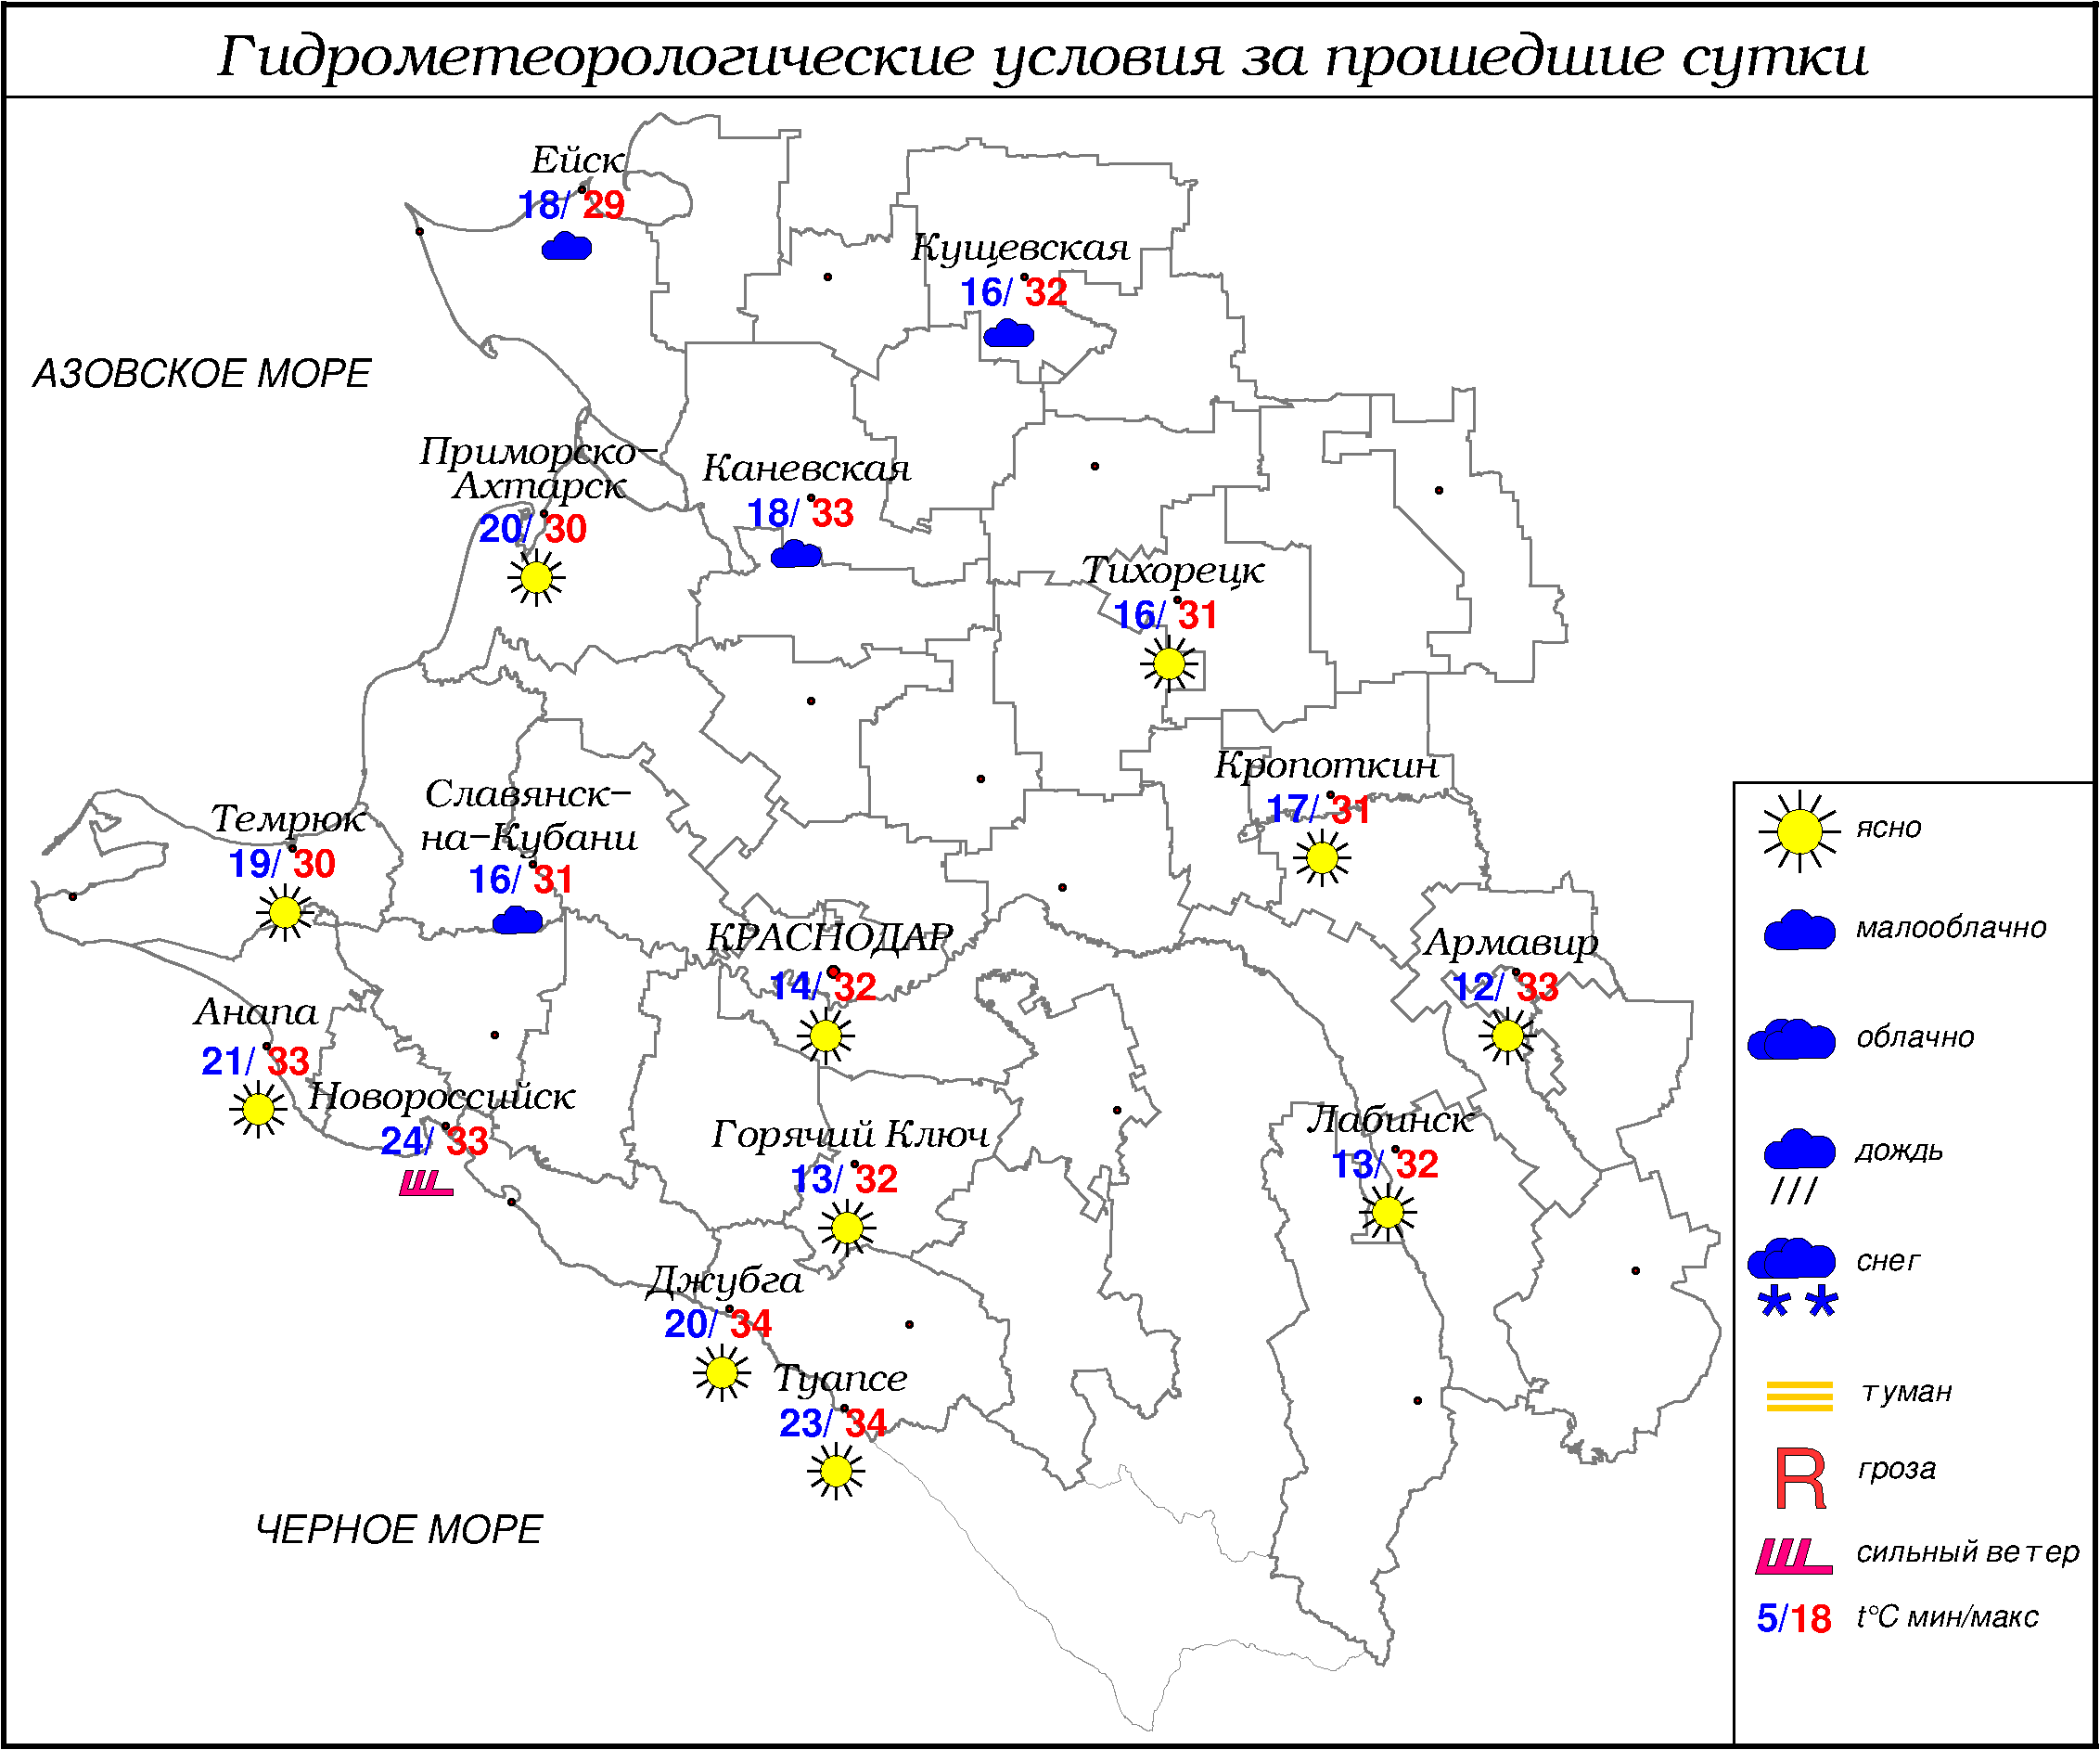

**ПРЕДУПРЕЖДЕНИЯ ОБ ОПАСНЫХ ЯВЛЕНИЯХ И НЕБЛАГОПРИЯТНЫХ**

**ГИДРОМЕТЕОРОЛОГИЧЕСКИХ УСЛОВИЯХ**

28-29.08.2023 в крае, в том числе в МО г. Краснодар и на Черноморском побережье (исключая муниципальное образование г. Сочи – зона прогнозирования ФГБУ «СЦГМС ЧАМ») сохранится чрезвычайная пожароопасность (ЧПО) 5 класса (ОЯ).

28-29.08.2023 местами в северо-западных и юго-восточных районах края сохранится высокая пожароопасность (ВПО) 4 класса (НЯ).

По данным ФГБУ «СЦГМС ЧАМ», 28-29 августа 2023г. в предгорьях и низких горах г. Сочи сохранится высокая пожароопасность (ВПО) 4 класса (НЯ).

29.08.2023 в отдельных северных, северо-восточных, центральных, юго-западных и юго-восточных районах сохранится атмосферная засуха ОЯ.

***ОБЗОР НЕБЛАГОПРИЯТНЫХ И ОПАСНЫХ МЕТЕОРОЛОГИЧЕСКИХ***

***ЯВЛЕНИЙ ЗА ПРОШЕДШИЕ СУТКИ***

***с 06.00 27 августа до 06.00 28 августа***

Днём на Черноморском побережье отмечался сильный ветер с максимальными порывами 17 м/с.

27.08 в крае, в МО г. Краснодар и на Черноморском побережье отмечалась чрезвычайная пожароопасность (ЧПО) 5 класса (ОЯ); местами в северо-западных и юго-восточных районах края отмечалась высокая пожароопасность (ВПО) 4 класса (НЯ).

***ОБЗОР СЛОЖИВШИХСЯ НЕБЛАГОПРИЯТНЫХ И ОПАСНЫХ***

***АГРОМЕТЕОРОЛОГИЧЕСКИХ ЯВЛЕНИЙ***

В отдельных северных, северо-восточных, юго-западных, юго-восточных и местами в центральных районах наблюдается атмосферная засуха ОЯ. 27.08.2023 атмосферная засуха распространилась в отдельные северные районы (Кущевский, Ленинградский районы).

***ПРОГНОЗ ПОГОДЫ***

***с 18.00 28 августа до 18.00 29 августа***

***по Краснодарскому краю***

Переменная облачность. Без существенных осадков. Ветер северо-восточный, восточный ночью 4-9 м/с, местами порывы 12-14 м/с, днем 6-11 м/с, местами порывы 15-18 м/с. Температура воздуха ночью 15…20°, местами на Азовском побережье 17…22°, в предгорных районах 8…13°, днем 28…33°; в горах ночью 7…12°, днем 20…25°.

На Черноморском побережье небольшая облачность. Без осадков. Ветер северо-восточный 6-11 м/с, местами порывы 12-14 м/с; в Новороссийске порывы 15-20 м/с, днём 29.08 18-23 м/с. Температура воздуха ночью 19…24°, днем 30…35°.

***По г. Краснодару***

Переменная облачность. Без осадков. Ветер северо-восточный, восточный ночью 4-9 м/с, днём временами порывы до 15 м/с. Температура воздуха ночью 16…18°, днем 30…32°.

***По территории муниципального образования город-курорт Сочи***

***(по данным ФГБУ «СЦГМС ЧАМ»)***

Переменная облачность. Преимущественно без осадков. Ветер западный, юго-западный 5-10 м/с. Температура воздуха ночью 19…24°, днем 28…33°. Предгорья и низкие горы ночью 13…18°, днем 27…32°.

***ПРОГНОЗ ПОГОДЫ***

***на последующие двое суток: с 18.00 29 августа до 18.00 31 августа***

***по Краснодарскому краю***

Переменная облачность. Преимущественно без осадков. Ветер восточной четверти 5-10 м/с, местами порывы 12-14 м/с. Температура воздуха ночью 30.08 и 31.08 10…15°, местами 15…20°; днем 30.08 27…32°, 31.08 29…34°; в горах ночью 6…11°, днем 21…26°.

На Черноморском побережье небольшая облачность. Без осадков. Ветер северо-восточный с отклонением днём на юго-западный, южный 6-11 м/с, местами порывы 12-14 м/с, в Новороссийске 30.08 15-20 м/с, ночью порывы до 23 м/с. Температура воздуха ночью 18…23°, днем 29…34°.

***По г. Краснодару***

***с 18.00 29 августа до 18.00 31 августа***

Переменная облачность. Без осадков. Ветер восточной четверти 5-10 м/с, днём и вечером порывы 12-14 м/с. Температура воздуха ночью 30.08 и 31.08 14…16°; днем 30.08 30…32°, 31.08 32…34°.

***По территории муниципального образования город-курорт Сочи***

***(по данным ФГБУ «СЦГМС ЧАМ»)***

### 30 августа. Переменная облачность. Без осадков. Ветер западный 5-10 м/с. Температура воздуха ночью 19…24°, днем 27…32°. Предгорья и низкие горы ночью 15…20°, днем 26…31°.

**31 августа**. Переменная облачность. Без осадков. Ветер западный 5-10 м/с. Температура воздуха ночью 20…25°, днем 29…34°. Предгорья и низкие горы ночью 16…21°, днем 28…33°.

***ФАКТИЧЕСКИЕ И ОЖИДАЕМЫЕ НЕБЛАГОПРИЯТНЫЕ И ОПАСНЫЕ ГИДРОЛОГИЧЕСКИЕ ЯВЛЕНИЯ***

На реках края неблагоприятные и опасные гидрологические явления не наблюдались.

В ближайшие сутки неблагоприятных и опасных гидрологических явлений не ожидается.

***ОБЗОР НЕБЛАГОПРИЯТНЫХ И ОПАСНЫХ МОРСКИХ ЯВЛЕНИЙ***

Днём на Черноморском побережье отмечался сильный ветер с максимальными порывами 17 м/с.

***ПРОГНОЗ ПОГОДЫ И СОСТОЯНИЯ МОРЯ***

***Азовское море***

*(восточная половина моря)*

***с 18.00 28 августа до 18.00 29 августа***

Без существенных осадков. Ветер северо-западный с переходом на северо-восточный 6-11 м/с, порывы до 14 м/с. Температура воздуха ночью 17...22°, днем 26...31°. Высота волн 0,3-0,8 м, в открытой части моря до 1,0 м.

***Черное море***

*(прибрежная зона от Анапы до Джубги)*

***с 18.00 28 августа до 18.00 29 августа***

Ветер северо-восточный 6-11 м/с, местами порывы 12-14 м/с, в Новороссийске порывы 15-20 м/с, вечером 29.08 порывы 18-23 м/с. Без осадков. Видимость более 2 км. Высота волн 0.8-1.3 м. Температура воздуха ночью 20…25°, днем 30…35°.

***Черное море***

*(прибрежная зона от Джубги до Магри)*

***с 18.00 28 августа до 18.00 29 августа***

Ветер восточный, северо-восточный 7-12 м/с, во второй половине дня порывы 15-17 м/с. Без осадков. Видимость более 2 км. Высота волн 0,7-1,2 м. Температура воздуха ночью 17...22°, днем 29...34°.

***Черное море***

*(прибрежная зона от Магри до Веселого)*

***(по данным ФГБУ «СЦГМС ЧАМ»)***

***с 18.00 28 августа до 18.00 29 августа***

Ветер юго-восточный с переходом на юго-западный 6-11 м/с. Без осадков. Видимость более 2-х км. Волнение моря 2-3 балла, в/в 3-8 дм. Температура воздуха ночью 19…24°, днем 28…33°.

***ИНФОРМАЦИЯ ПО МОНИТОРИНГУ ЗАГРЯЗНЕНИЯ ОКРУЖАЮЩЕЙ СРЕДЫ***

По данным сети пунктов наблюдений, на территории Краснодарского края экстремально высокого уровня загрязнения окружающей среды не зарегистрировано.

По данным наблюдений метеостанций края, мощность экспозиционной дозы гамма-излучения не превышала естественного радиационного фона.

Заместитель начальника ФГБУ «Северо-Кавказского УГМС» -

начальник Краснодарского ЦГМС В.В. Оганов

Краснодар, ул Рашпилевская, 36,тел. 262-41-61